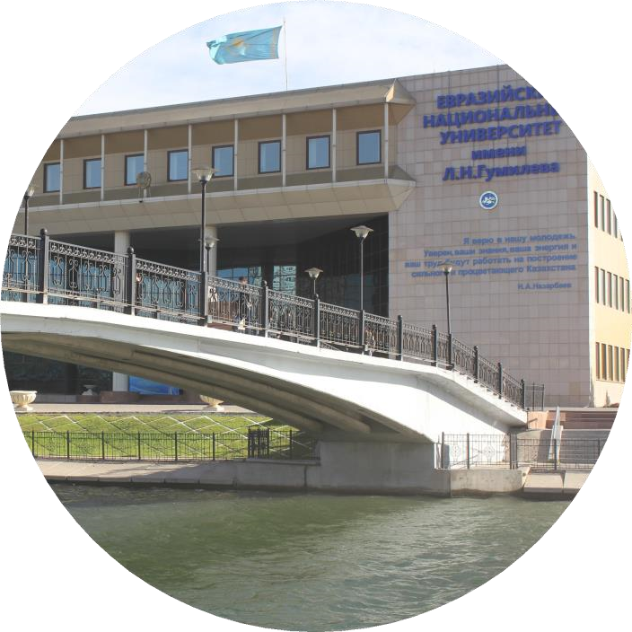


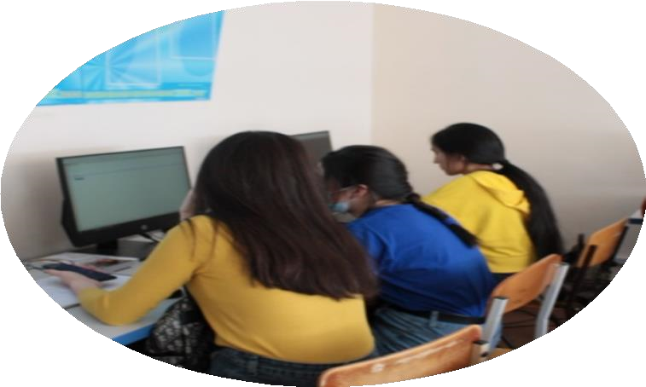


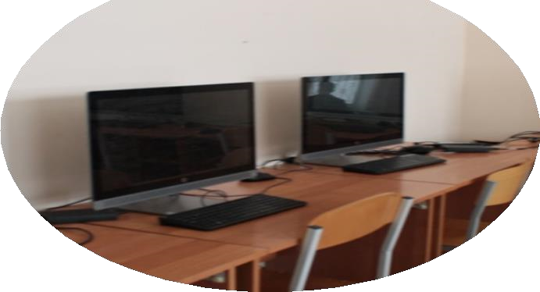
enugumilyov_officia
l
Қабылдау комиссиясы
Қажымұқа
н
көшесі
,
13
А
,
каб
.
104
,
қабылда
у
+
7
(7172

)
70
9
500
,
3

1
19
2
profenu@mail.r
u
www.enu.
k
z
КОНТАКТ
Л.Н. Гумилев атындағы Еуразия ұлттық университеті
В158-Криптология
БББ тобы
6В06307- Криптология
Білім беру бағдарламасы
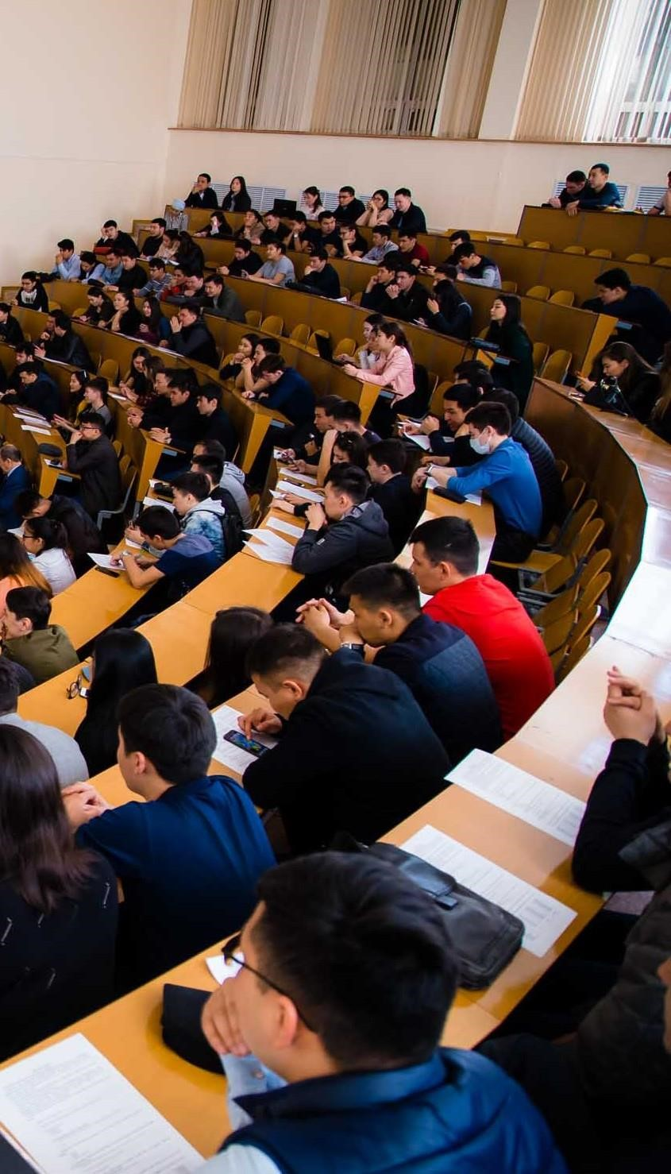
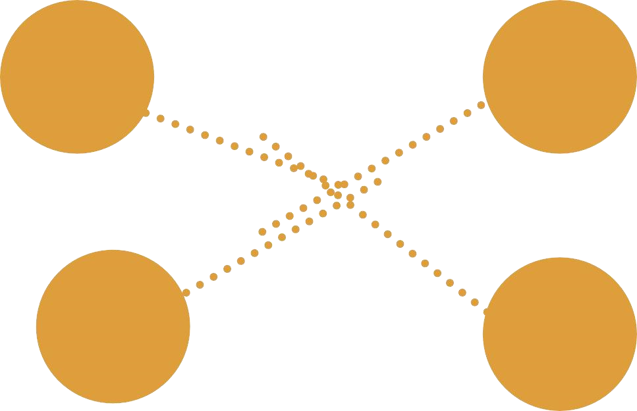

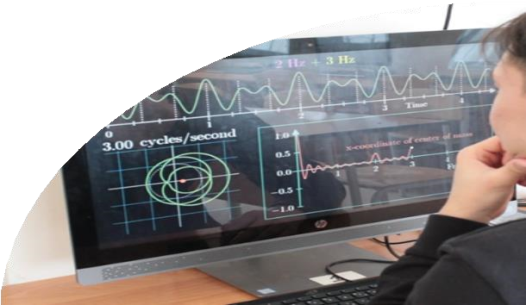


Консультант по защите данных
6В
06
3
Ақпараттық
қауіпсіздік
Информационная
безопасность
В158-Криптология
6В063070 -

Криптология
ММФ
КІМ БОЛАМЫН?
КЕ
М
БУДУ
?
Эксперт по
кибер-безопасности
Крипто-алгоритмдерді әзірлеуші
-
Киберқауіпсіздік сарапшысы
Математик-криптограф
Компьютерлік
қауіпсіздік
маманы
Математик-криптограф
Разработч
и
к
крипто
-
алгоритмов
Деректерді қорғау жөніндегі кеңесші
Специалист по компьютерной безопасности

